CONECTA Y SIENTE: Dibuja tu cuerpo

Ve sintiendo tu cuerpo mientras que dibujas sus diferentes partes, y trata de expresar cómo las sientes, en lugar de querer dibujarte exactamente cómo eres físicamente. Más bien, conecta con cómo te sientes y así dibuja tu cuerpo. Después, con colores dibuja las diferentes sensaciones que encuentras, eligiendo color, forma, tamaño e intensidad de trazo que sientas que corresponda.

A lado de cada sensación, escribe con palabras cómo la describirías (incluso podrías anotar del 1 al 10 su intensidad).

Ejemplo.

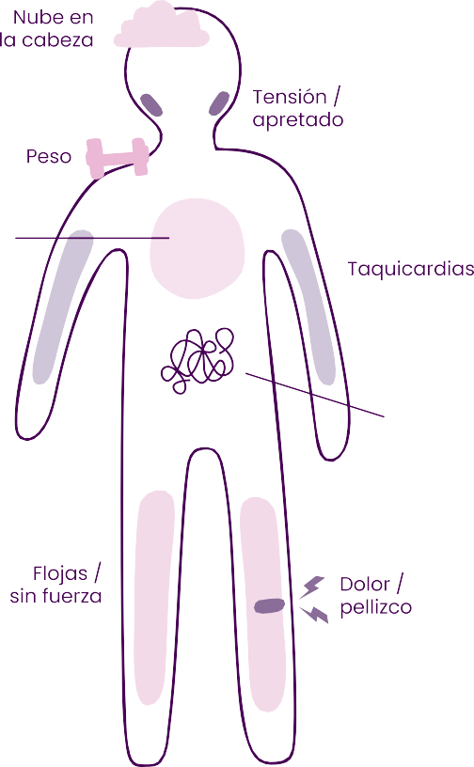

Ahora tú.